Never Give Up

大部分材料来源于项目开发过程中，其中包括问题假设，需求分析，构思，建模，总体设计等多方面，后期整理得到此文档。

因为缺少这种项目开发的经验，所以没有按照科学性的开发顺序来，故本文档缺乏逻辑性，但符合我们的实际情况。

一、总体划分

项目开始阶段我们做了一定的讨论，利用notion这个笔记软件进行记录，这个笔记可以通过链接共享，这样我们都可以随时编辑，更新并同步内容。此页面将工作划大致分为场景界面，物理模型，游戏玩法，细节打磨，注释等多方面，把我们需要做的，已经做的，未来可能做的东西都放在里面，下图是项目末尾阶段的截图：

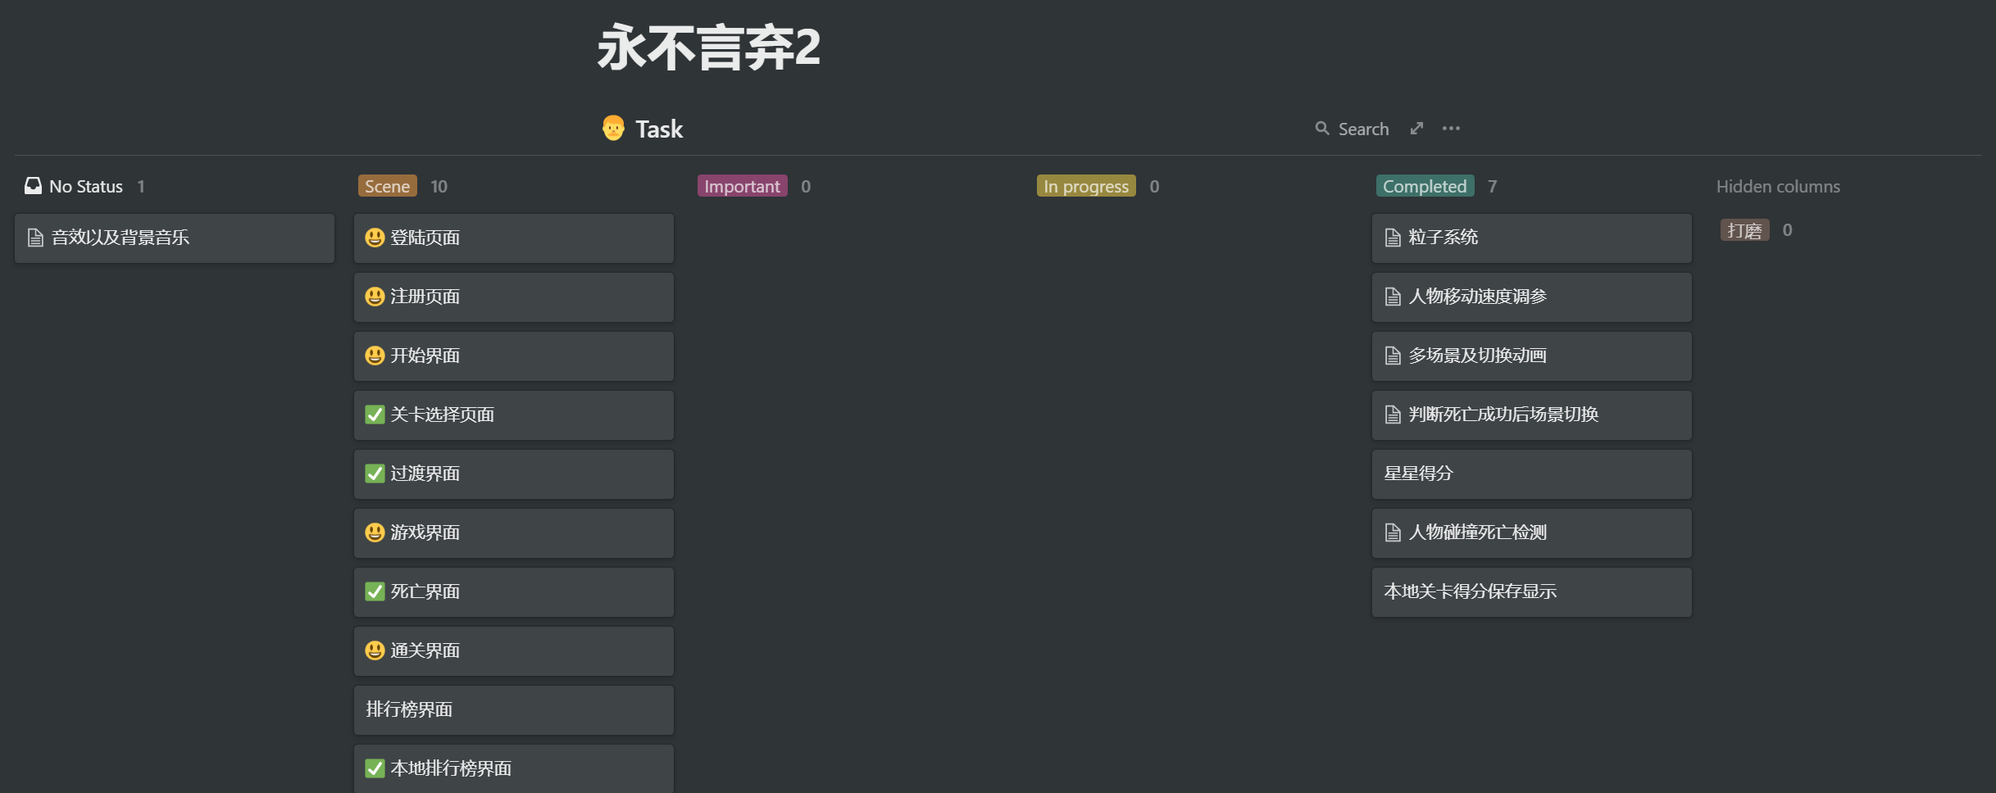

下图是对具体某项问题解决的具体注释：

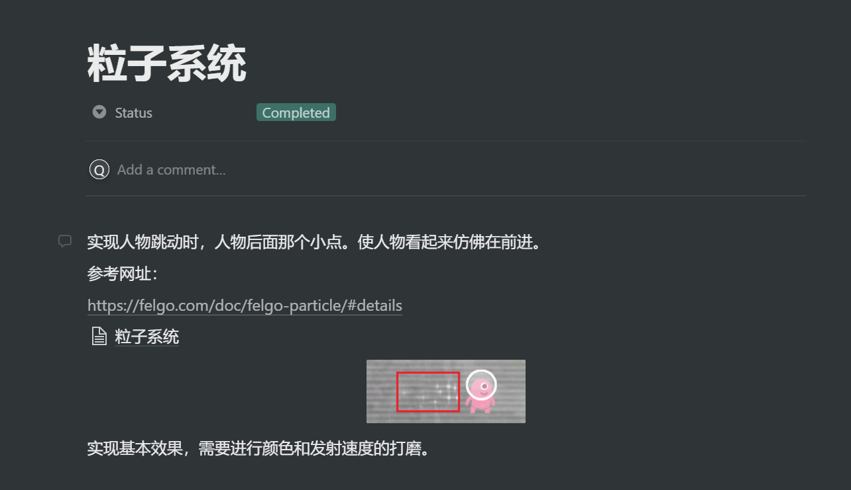

二、项目搭建

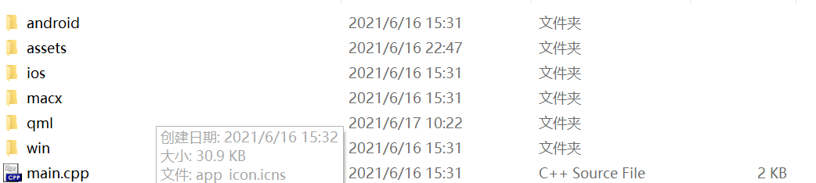 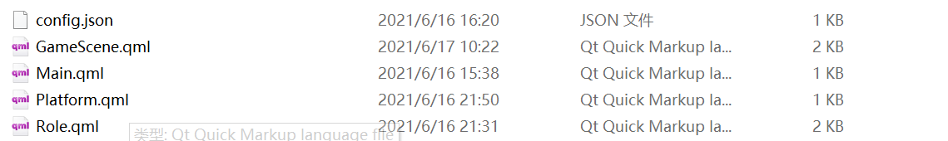

因为前期浏览了多个例子对项目构建有了一定的了解，我们就先进行了项目构建，这一点是不太好的，没有先做关于UML的建模分析、研究，这是我们项目的缺点之一。

项目的搭建借鉴官方例子里面的架构，同时将建有GameScene、Platform、Role等qml文件，以后的项目开发则是建立在这些基础上进行增删修改等。

三、重构

在我们项目开发了一段时间后，听到了龚老师的讲解，发现我们一开始再进行简单构建后进直接写代码是不好的，后期会出现很多问题，我们是算幸运的，在前期就发现了问题，并且得利于基础框架搭建好的原因，在代码合并、代码分工以及重构环节上没有出现问题，但总归来说，没有UML建模的流程，缺乏软件工程化的思想，于是我们做了一定的改变，画了画图，并对已有的代码进行了重构重写。

类图：将基对象和各场景对象当做类

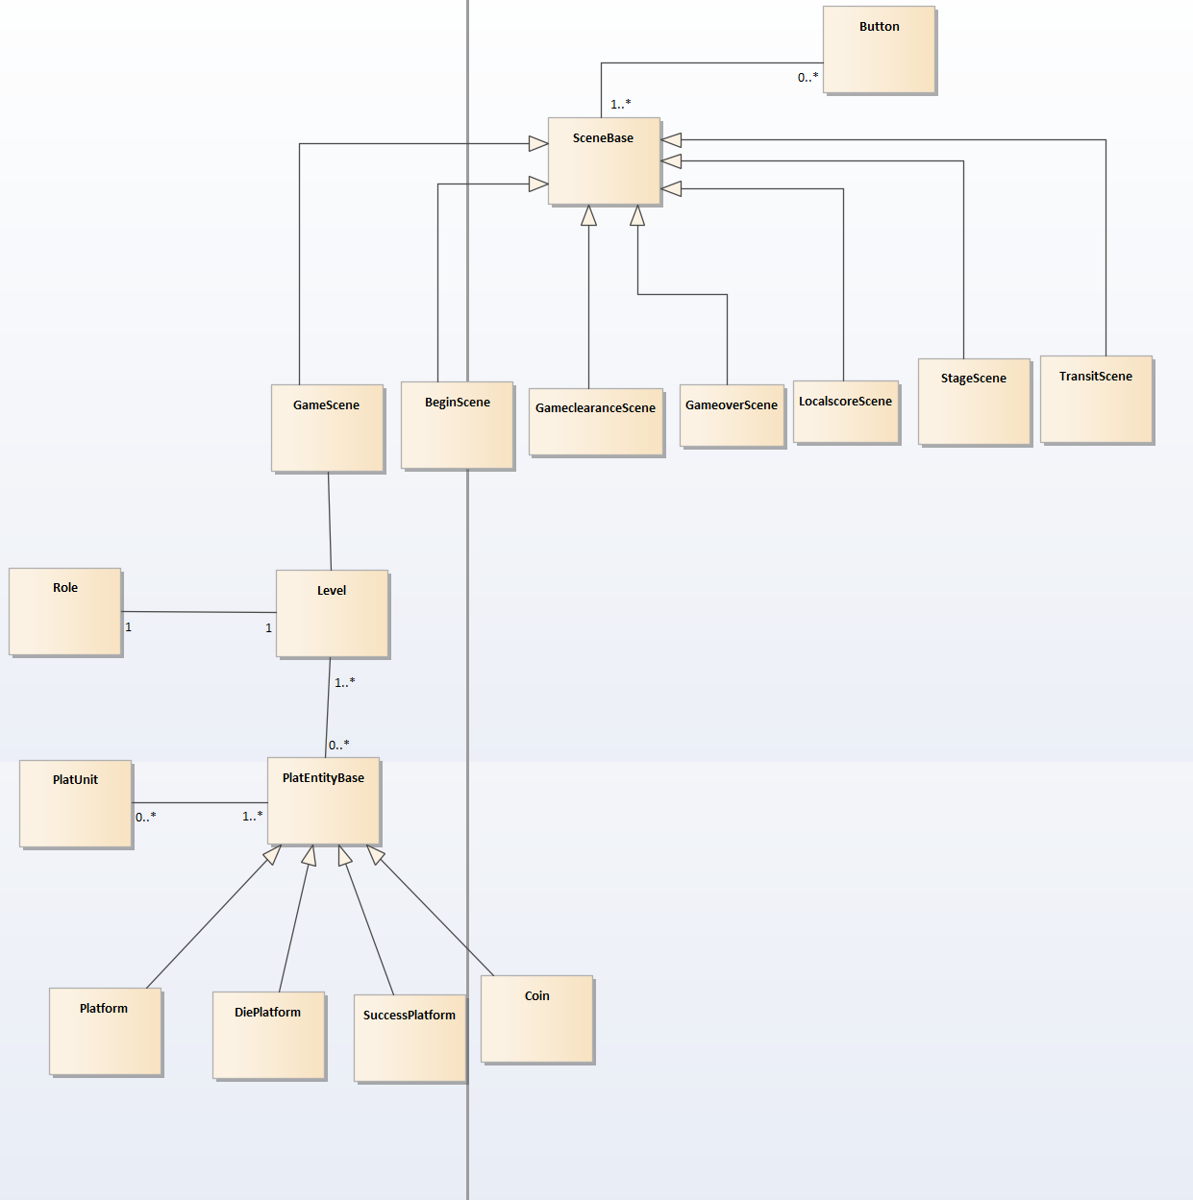

顺序图：主要描述整个游戏玩的过程

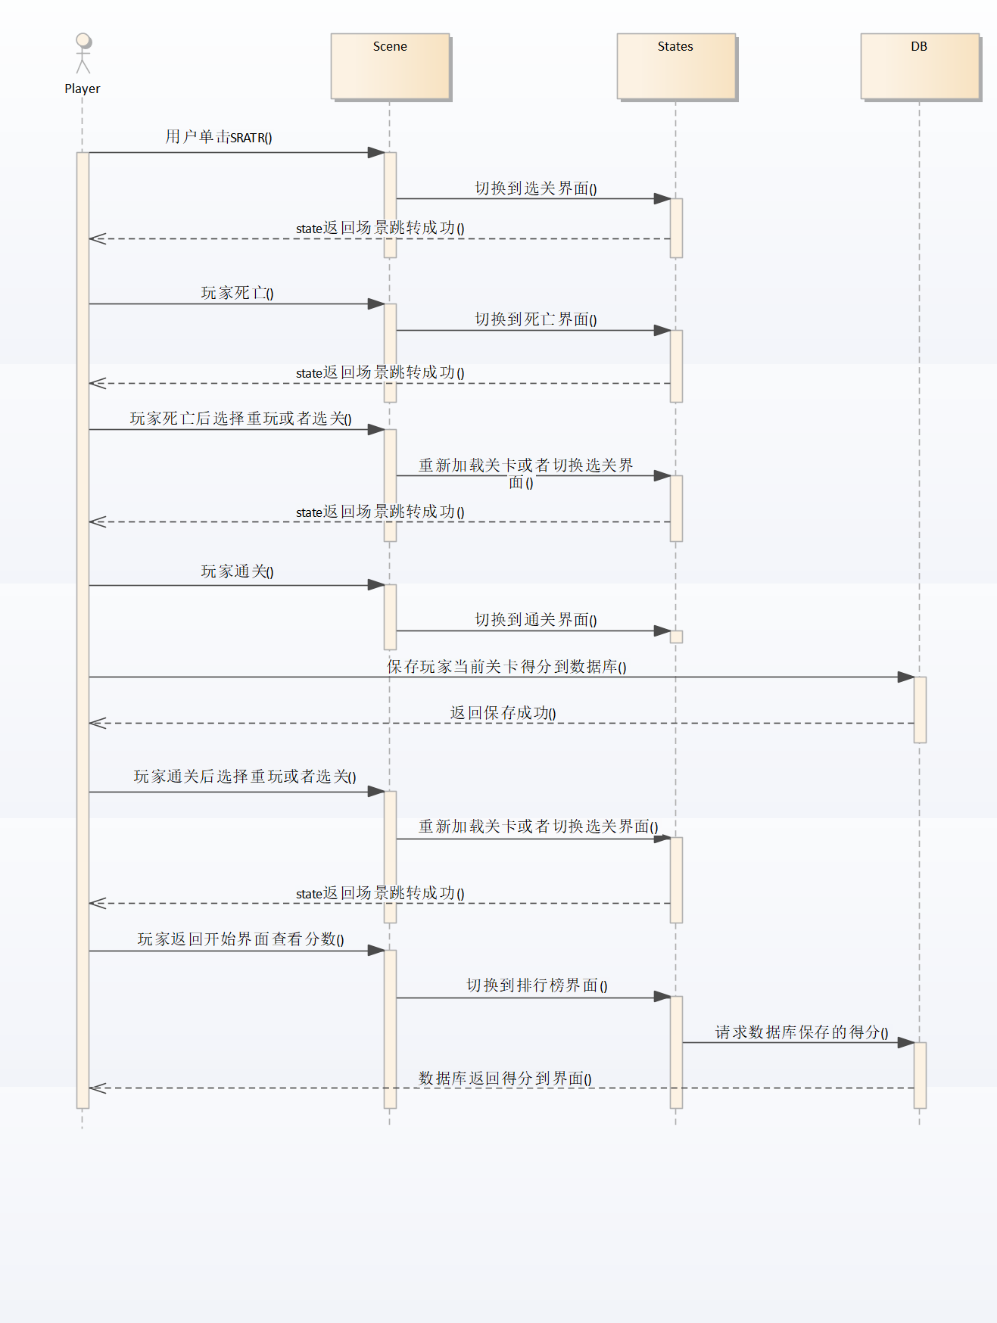

四、难点处理

关于本项目的开发，主要的难点还是在游戏玩法上，其中包括物理模型搭建、人物速度调参、人物的死亡的碰撞检测以及死亡判断等多方面，因为团队对物理都掌握的不行，没能建立合适的物理公式去计算，用的都是很原始的人为调参，因此这个过程还是很受煎熬的。

下图是当时对玩法的一个构思草图，本来我们是有很多的草图的，但画的比较随意，保存的不完善都没能留下来。

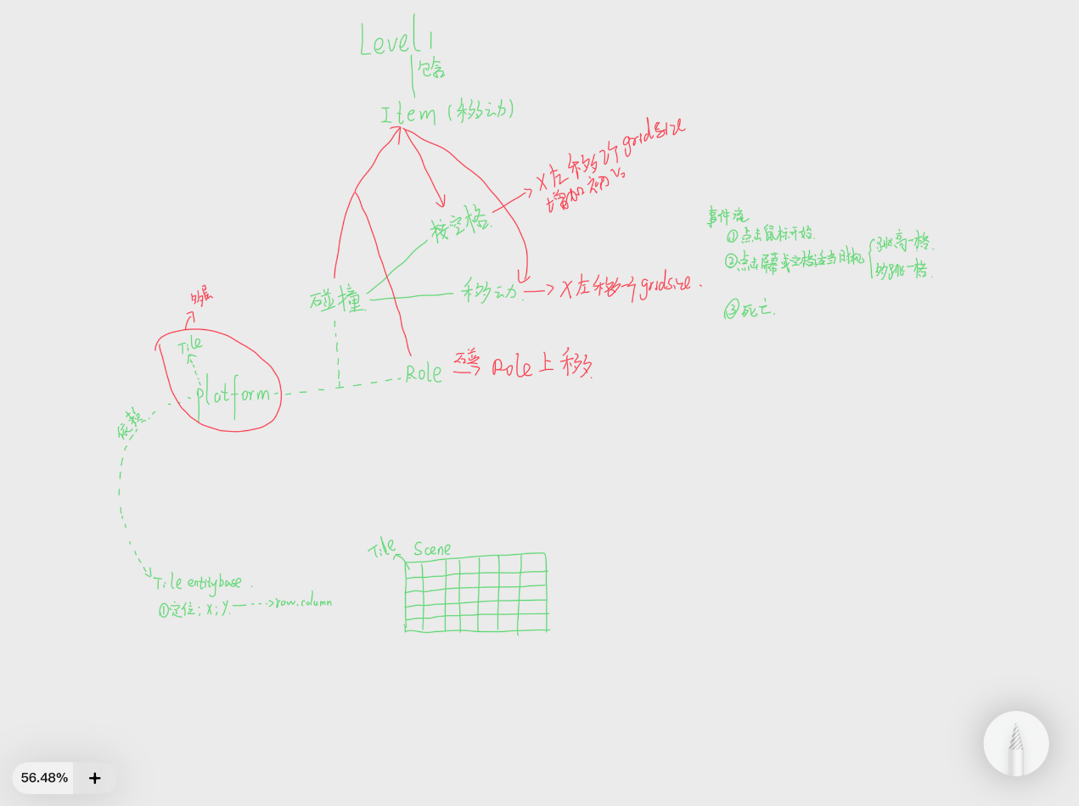

五、创新

**增加了死亡情况：**

在《永不言弃》中，不会出现掉落到跳台下的情况发生，本项目在关卡中多处设置空位置，若玩家未跳过则会掉落到游戏场景边界，导致死亡。

**增加了人物的粒子效果：**

在人物的背后会有小星星粒子不断的出现，使人物看起来移动更加生动。

六、舍弃

起初我们是为这个游戏设置了登陆、注册界面，打算将玩家的账户ID信息和得分情况做一个排行榜界面，同时这个排名会实时更新，最好我们经过多重考虑，因为本身原版就是个单机游戏，添加了登陆注册就感觉和游戏本身的意愿有点冲突，违和感也挺大，于是最好我们舍弃了这个想法，但也不是完全放弃，我们将玩家每一关的最高分数保存本地数据库，最后通过listview将分数展现出来。

以下是曾设计的登陆注册界面，通过修改main.qml里的state也可以直接看到。

